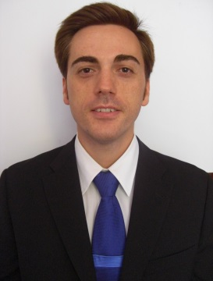

Apellidos: SANZ BURGUEÑO

Nombre: Jaime

Dirección: Alto del león 1, 1ªA

Teléfono: +34 653 04 68 33

E-mail: j.sanz.burgueno@gmail.com

Fecha de nacimiento: 09 de Abril de 1983

Nationalidad: Española

**EDUCACIÓN Y FORMACIÓN**

Feb. 2012 – Actualmente EAE Escuela Administración de Empresas

* MBA

Sep. 2011 - Feb. 2012 Universidad Alfonso X El Sabio de Madrid:

* Grado en Ingeniería Mecánica

Sep. 2002 - Jun. 2008 Universidad Politécnica de Madrid

* Ingeniería Técnica Industrial

2008 – 2012 Varios cursos en mantenimiento. Construcción y management:

* Eficiencia energética
* Electrónica
* Electricidad
* Climatización
* QHSE
* Finanzas
* Project management
* Recursos humanos

**EXPERIENCIA PROFESIONAL**

Jul. 2008 – Jul. 2013 FERROVIAL. Jefe de mantenimiento y obras

* Ingeniero de mantenimiento y obras.
* Ofertar nuevos contratos de mantenimiento.
* Organización de planning de mantenimiento de las instalaciones.
* Responsable económico de los contratos de mantenimiento asignados.
* Responsable de Calidad y Medio Ambiente y PRL de la unidad de gestión asignada.
* Interlocutor entre la propiedad y la empresa, proponiendo mejoras continuas.
* Responsable de SLA y KPI´s definidos por el cliente.
* Apoyo a la oficina técnica de la empresa.
* Responsable de un equipo multidisciplinar con varias especialidades y subcontratas.

Jul. 2007 - Nov. 2007 TGS Topografía Geología y Servicios.Becario

**INFORMATICA**

* Microsoft office : Nivel alto
* Ms projet : Nivel alto
* Autocad : Nivel alto
* Microstation : Nivel alto
* Primavera : Nivel medio
* Solid Edge Nivel medio
* GIM (Gestión integral mantenimiento) : Nivel Alto

**IDIOMAS**

Inglés: C1

Francés: B2

Español: Nativo

**OTHERS INFORMATION**

* Residencia en Francia desde el 1 de Agosto de 2013 al 28 de febrero 2014.
* Estancia en Dublin durante 2 meses mejorando mi inglés.
* Deportes
* Viajes: me gusta viajar y conocer diferentes culturas.
* Tecnología : me gustan las nuevas tecnologías y la ingeniería
* Me gusta el mundo de las finanzas y la banca
* Carnet de conducir